Rangkuman Database

Dibuat untuk memenuhi salah satu tugas mata kuliah Database



Oleh :

Nama : Muhammad Nazhim Maulana

NIM : 1194025

Jurusan : D-4 Teknik Informatika (1A)

Politeknik Pos Indonesia

Bandung

Rangkuman Materi Perancangan Database

Dalam melakukan perancangan Database ada tiga hal yang harus di lakukan, yaitu yang paling pertama adalah menyiapkan data real yang akan kita buatkan database. Data real di sini bisa berupa struk pembayaran, data yang ada dalam KTP seseorang, data yang terdapat di dalam KTM seorang mahasiswa dan masih banyak sumber data real lainnya. Intinya, hal pertama yang harus disiapkan adalah data real terlebih dahulu.

Kemudian, setelah menemukan data real tadi hal selanjutnya yang harus di lakukan adalah melakukan analisa terhadap data yang telah kita temukan tadi dengan membuat list data apa saja yang telah dapat kita identifikasi atau temukan dalam data real yang tadi. Setelah itu, kita rancang database dengan mengelompokkan data-data tadi ke dalam beberapa buah tabel yang nantinya akan memiliki relasi satu sama lain. Untuk lebih jelasnya, saya mengambil contoh perancangan Database dengan datanya berupa tiket bioskop.

Dari tiket bioskop tadi, kita dapat menemukan beberapa macam data yaitu :

* nama_mall
* judul_film
* date_pemutaran
* time_pemutaran
* row_kursi
* seat_kursi
* teater
* code_transaksi
* date_cetak
* time_cetak
* code_pegawai
* price_film

Setelah menemukan data-data seperti yang telah di lakukan di atas, hal selanjutnya yang harus kita lakukan adalah membagi data-data tersebut ke dalam beberapa tabel yang berbeda yang kemudian nantinya akan memiliki relasi satu sama lain. Pembuatan tabelnya sendiri harus berhati-hati, hal ini disebabkan karena ada data yang bisa di jadikan atau dimuat ke dalam satu tabel yang terpisah dengan data lainnya. Satu data dapat dimuat ke dalam satu tabel yang sama (menjadi atribut) apabila kedua data/atribut tersebut memiliki keterkaitan yang erat dan kita masih belum ada bayangan soal hal itu. Satu data/atribut ketika kita telah memiliki satu jawaban atau bayangan yang pasti mengenai data tersebut maka data itu bisa kita buatkan atau jadikan ke dalam satu tabel baru yang berbeda.

Setelah menentukan tabel dan juga nama-namanya tadi, maka hal selanjutnya yang harus kita lakukan adalah membuat CDM dan juga PDM berdasarkan dengan pembagian tabel yang telah dilakukan tadi. Berdasarkan data real mengenai tiket bioskop yang telah di analisa dan juga dibagi tabel-tabelnya maka kita dapat membuat CDM dan juga PDM sebagai berikut

* CDM
* PDM

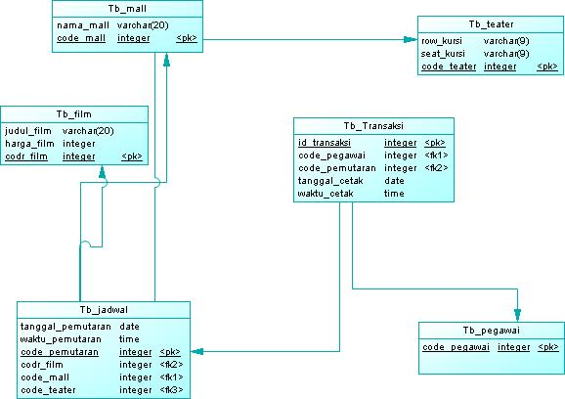

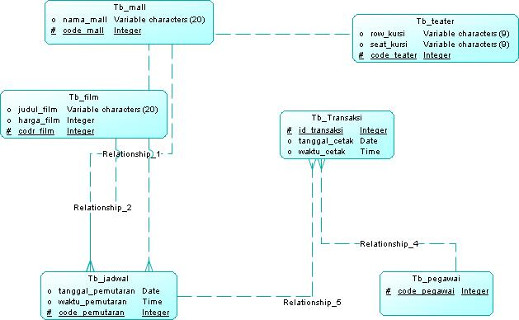

Berdasarkan CDM dan juga PDM yang telah di buat, dapat kita lihat terdapat beberapa tabel yang bisa kita temukan berdasarkan data real yang tadi di antaranya ada Tb_mall, Tb_Jadwal, Tb_Pegawai, Tb_Transaksi, Tb_Teater, dan Tb_Film. Dalam tabel itu ada atribut yang bukan merupakan sebuah data yang unique, sehingga dibuatkan sebuah atribut baru yang nantinya itu bisa berisikan sebuah data yang unique dan tidak akan memungkinkan terjadinya yang namanya redudansi atau data ganda. Jadi, seperti itulah caranya untuk merancang sebuah database dengan menggunakan data real yang kita miliki.